T.C.
TOROS ÜNİVERSİTESİ

ENGELLİ ÖĞRENCİ BİRİMİ
FAALİYET RAPORU

(2017-2018)

GİRİŞ

Toros Üniversitesi Engelli Öğrenci Birimi; Yükseköğretim Kurumları Engelliler Danışma Ve Koordinasyon Yönetmeliği’nin 11 inci maddesinin birinci fıkrası uyarınca ve Üniversite Senatosu’nun 12/03/2018 tarih ve 02/18 sayılı kararı ile yeniden düzenlenerek yürürlüğe giren Toros Üniversitesi Engelli Öğrenci Birimi Esasları kapsamında oluşturularak faaliyetlerine başlamıştır.
Toros Üniversitesi Engelli Öğrenci Birimi; engelli yükseköğrenim öğrencilerinin akademik, idari, fiziksel, psikolojik, barınma ve sosyal alanlarla ilgili ihtiyaçlarını tespit etmek ve bu ihtiyaçların karşılanması için yapılması gerekenleri belirleyip, yapılacak çalışmaları planlamak, uygulamak, geliştirmek ve yapılan çalışmaların sonuçlarını değerlendirmek misyonu çerçevesinde; engel ve engelliler ile ilgili farkındalık ve bilinç düzeyinin arttırılması hedeflemektedir.

Engelli Öğrenci Birimi İletişim:
Tel : 0324 325 33 00 – Dahili: 6666
Faks : 0324 325 33 01
E-posta : eob@toros.edu.tr
Web : http://www.toros.edu.tr/icerik/saglik-kultur-ve-spor-daire-baskanligi-engelli-ogrenci-birimi

GENEL BİLGİLER:
Engelli Öğrenci Birimi Yönetim Kurulu Toros Üniversitesi Engelli Öğrenci Birimi Esasları’ nın 8 inci maddesi uyarınca aşağıdaki üyelerden oluşmaktadır.
Engelli Öğrenci Birimi Yönetim Kurulu
Prof. Dr. Nureddin ÇOLAK | Rektör Yardımcısı (Başkan)
Prof. Dr. Fügen ÖZCANARSLAN | Birim Koordinatörü
Prof. Dr. Yüksel ÖZDEMİR | Kalite Koordinatörü
Ökkeş ÇAM | Öğrenci İşleri Daire Başkanı
Hasan Cemil ŞENSEVER | Sağlık, Kültür ve Spor Daire Başkanı
Öğr. Gör. Turgay ATINÇ | Yapı İşleri ve Teknik Daire Başkanı
Ekrem ERDOĞAN | Bilgi İşlem Daire Başkanı
Öğr. Gör. Emre ÜNAL | Üye
Öğr. Gör. Ayşe İNCE | Üye
Batın YILDIZ | Üye (Temsilci Öğrenci)

Engelli Öğrenci Birimi ile akademik birimler arasında iş birliğinin sağlanması amacı ile her akademik birimde bir temsilci belirlenmiştir.

Akademik Birim Danışmanları
Dr. Öğr. Üyesi Mehmet Ali AKTAŞ | Mühendislik Fakültesi
Dr. Öğr. Üyesi Emine Özlem KÖROĞLU | Sağlık Bilimleri Yüksekokulu
Arş. Gör. Hüsamettin YAZAR | İktisadi, İdari ve Sosyal Bilimler Fakültesi
Öğr. Gör. Meltem AKYÜREK | Güzel Sanatlar, Tasarım ve Mimarlık Fakültesi
Öğr. Gör. Harika TOPAL ÖNAL | Meslek Yüksekokulu
Öğr. Gör. Ayşe AYKAL | Hazırlık Okulu

2017-2018 eğitim-öğretim yılında 5 (beş) engelli öğrenci Üniversitemize kayıt yaptırmış olup, ilgili öğrencilerin bölüm bazında dağılımı ve engel türleri aşağıdaki gibidir:

Fak/Enst/YO/MYO/HO | Bölüm/ABD/Program | Engel Türü-Oranı
Mühendislik Fakültesi | Bilgisayar Ve Yazılım Mühendisliği | Belde Ortopedik Engel - %40
İktisadi, İdari ve Sosyal Bilimler Fakültesi | Psikoloji ( %30 İngilizce ) | Görme Engelli -%28
İktisadi, İdari ve Sosyal Bilimler Fakültesi | Psikoloji ( %30 İngilizce ) | İşitme Engelli - %
İktisadi, İdari ve Sosyal Bilimler Fakültesi | Uluslararası Ticaret ve Lojistik | Bacakta Ortopedik Engel -%42
Meslek Yüksekokulu | Tıbbi Görüntüleme Teknikleri | Kolda Ortopedik Engel

FAALİYETLER
- EĞİTİM-ÖĞRETİM FAALİYETLERİ:

Toros Üniversitesi Engelli Öğrenci Birimi Esasları’ nın Eğitim-Öğretim Uygulamaları başlıklı üçüncü kısmında ders uygulamaları, sınav uygulamaları, ders muafiyeti ve intibak, akademik destek hususlarında kurum, birim, danışmanlar ve öğretim elemanlarının görev yetki ve sorumlulukları belirlenmiş ve paylaşılmıştır.
Bu bağlamda; Üniversitemize yerleşen engelli öğrencilerin ilk tespiti kayıt esnasında başlayan bir süreç içerisinde yürütülmekte ve ilgili öğrenciler Engeli Öğrenci Birimi üzerinden bağlı olduğu akademik birim danışmanına yönlendirilmektedir. İlgili danışman, engelli öğrencilerimizin durumunu ve ihtiyaçlarını belirlemek adına Engelli Öğrenci Durum Belirleme Formu (Ek-1) ile gerekli bilgileri edinmekte ve form ile edinilen bilgiler kapsamında öğrenci ile yapılan görüşme sonuçları Engelli Öğrenci Sorumlusu Görüşme Formu (Ek-2) ile Engelli Öğrenci Birimine iletilmektedir.

Dış İlişkiler Şube Müdürlüğünce Erasmus Değişim Programları ile ilgili de engelli öğrenciler kendilerine sağlanan kolaylıklar konusunda bilgilendirilmektedir. Erasmus+ Ana Eylem 1: Bireylerin Öğrenme Hareketliliği Program Ülkeleri Arasında Yükseköğretimde Öğrenci ve Personel Hareketliliği Yükseköğretim Kurumları için 2017 Sözleşme Dönemi uygulama el kitabının 4 üncü bendi uyarınca; Erasmus+ Programına katılan engelli yararlanıcılara aldıkları standart hibelerine ek olarak özel ihtiyaçlarına yardımcı olmak üzere ilave hibe verildiği ve bu hibenin konaklama, seyahat için yardım, tıbbi refakat ve destek teçhizat konularını da kapsadığı bilgileri iletilerek öğrencilerin cesaretlendirilmesi sağlanmaktadır.
Bu çalışmalar kapsamında Meslek Yüksekokulu Aşçılık Programında öğrenim gören ve % 84 oranında engeli bulunan 1 öğrencimiz Erasmus+ Öğrenci Değişim Staj Hareketliliği kapsamında 10.07.2017-10.09.2017 tarihleri arasında Almanya’da bulunmuştur.

Üniversitemiz Meslek Yüksekokulu Adalet Programında öğrenim görmüş olan görme engelli 1 (bir) öğrencimiz ile ilgili çalışmalar birim danışmanı tarafından takip edilerek, öğrencinin 2017 yılının Haziran ayında bölüm birincisi olarak mezun olması sağlanmıştır. İlgili öğrenci için refakatçi öğrenci görevlendirilmiş, sınavlarda ayrı salonda görevlendirilen okuyucu yardımı ile sınavları yapılmıştır.

Ayrıca Üniversitemiz Güzel Sanatlar, Tasarım ve Mimarlık Fakültesi bünyesindeki Mimarlık, İç Mimarlık ve Peyzaj Mimarlığı bölümlerine ait müfredatta Erişilebilirlik içerikli 2 seçmeli 1 zorunu ders bulunmaktadır. Bahse konu derslere ilişkin bilgiler aşağıdaki gibidir.

Bölüm | Ders Adı | Ders Türü | Ders Saati
Mimarlık | ARC 462 Evrensel Tasarım | Seçmeli | 3
Peyzaj Mimarlığı | PEM 414 Engelliler İçin Dış Mekanlarda Ulaşılabilirlik | Seçmeli | 3
İç Mimarlık | ICM 462 Evrensel Tasarım | Zorunlu | 4

2017-2018 eğitim öğretim yılında kurumumuzda öğrenim gören 5 (beş) engelli öğrenci ile yapılan görüşmeler sonucunda, birimimizce öğrencilerin erişilebilirlik ile ilgili herhangi bir sıkıntı yaşamadığı tespit edilmiştir ve bu kapsamda öğrencilerin öğrenim gördüğü akademik birimler bilgilendirilmiştir.

- FİZİKİ DÜZENLEMELER:
Üniversitemiz bünyesinde kayıtlı bulunan engelli öğrencilerin karşılaştıkları dezavantajları ortadan kaldırmak ve onların Üniversitede akademik, sosyal ve kültürel ortamlara eşit fırsatlarla katılımlarını sağlamaya yönelik yerleşkelerimizde gerçekleştirilen fiziki düzenlemeler ve yapılan harcamalara ilişkin veriler aşağıdaki gibidir.
Düzenleme Türü | 2016-2017 | 2017-2018
Düzenlenen rampa sayısı (Bahçelievler) | - | 3
Düzenlenen rampa sayısı (45 Evler) | - | 3
Düzenlenen korkuluk sayısı (Bahçelievler) | - | 3
Düzenlenen korkuluk sayısı (45 Evler) | - | 3
Düzenlenen WC sayısı (Bahçelievler) | - | 2
Düzenlenen WC sayısı (45 Evler) | - | 2
Düzenlenen WC sayısı (Uray) | - | 1
Açık Alan Hissedilebilir Yürüme Yolu | - | Kampüs girişlerinden bina girişlerine uzanan.
Kapalı Alan Hissedilebilir Yürüme Yolu | - | Bina girişlerinden birim ofislerine uzanan
Kabartmalı Kat Planı (Bahçelievler) | - | 1
Yapılan harcama, TL | - | 20.708,00

Ayrıca;
- Binalarda bulunan asansörlerde görme engellilere yönelik katları belirtir kabartma kullanılmıştır.
- Merkez Kütüphanede oluşturulan 3 (üç) sesli alandan 1 (bir) tanesi engelli öğrencilerin kullanımına uygun hale getirilmiştir.
- Bahçelievler kampüsü girişinde engelli araç park yerleri belirlenmiş ve uyarı levhaları yerleştirilmiştir.
Yukarıda belirtilen fiziki alan düzenlemelerine ilişkin açık ve kapalı alana dair görselleri içerir kanıt belgeler aşağıdaki gibidir.
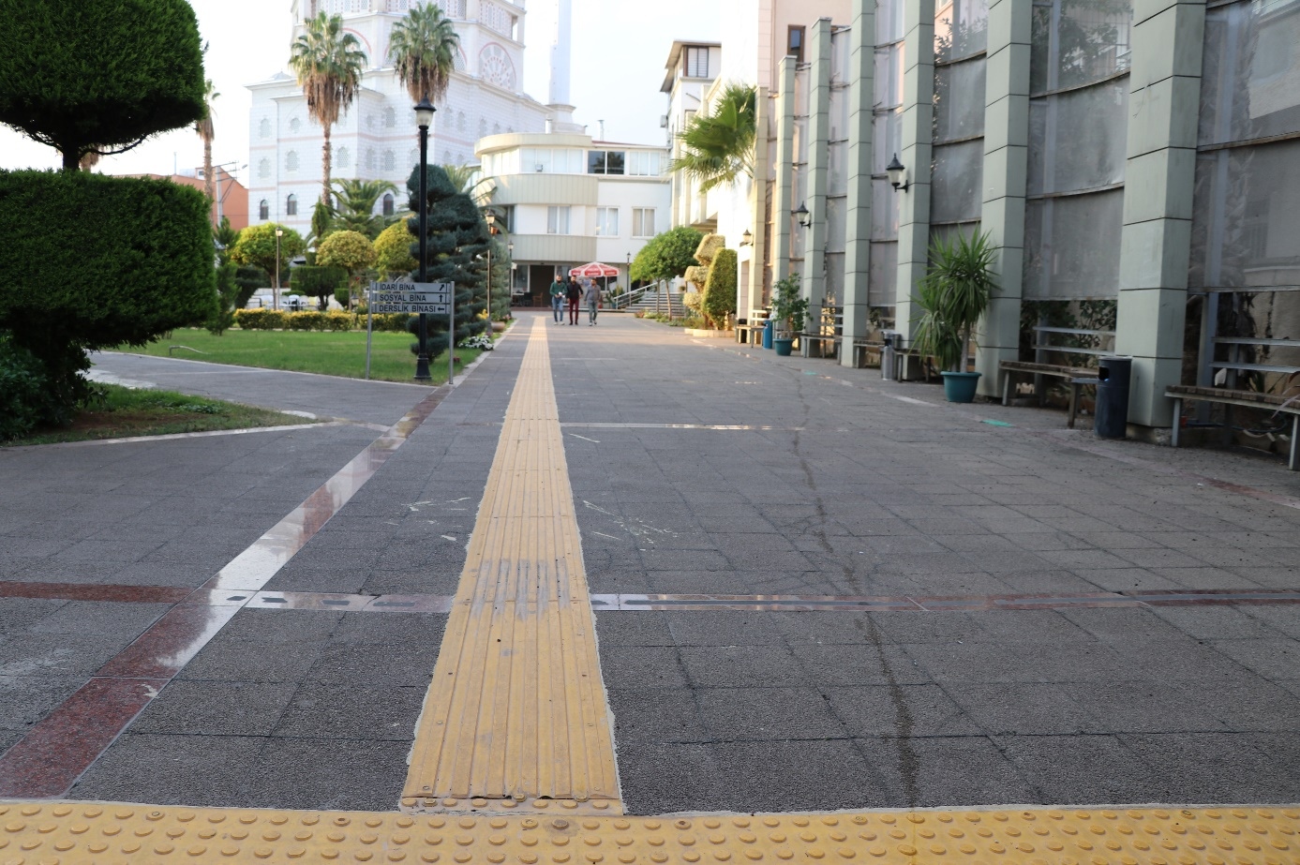
Resim 1- Bahçelievler Kampüs Girişi
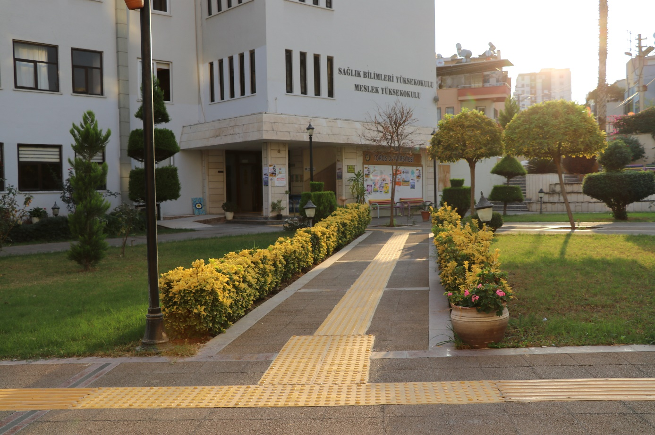
Resim 2- Bahçelievler Kampüsü

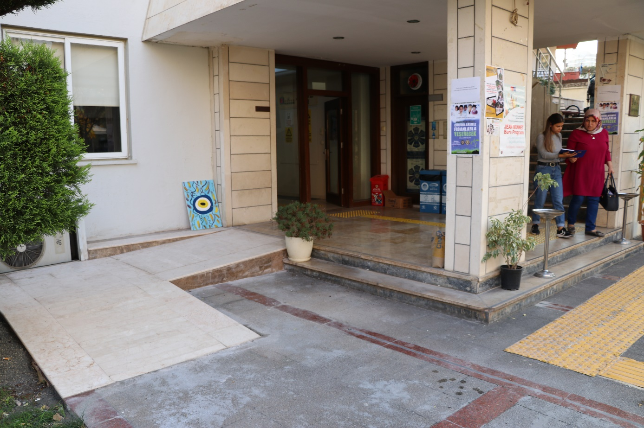
Resim 3- Bahçelievler Kampüsü (B Blok Girişi)
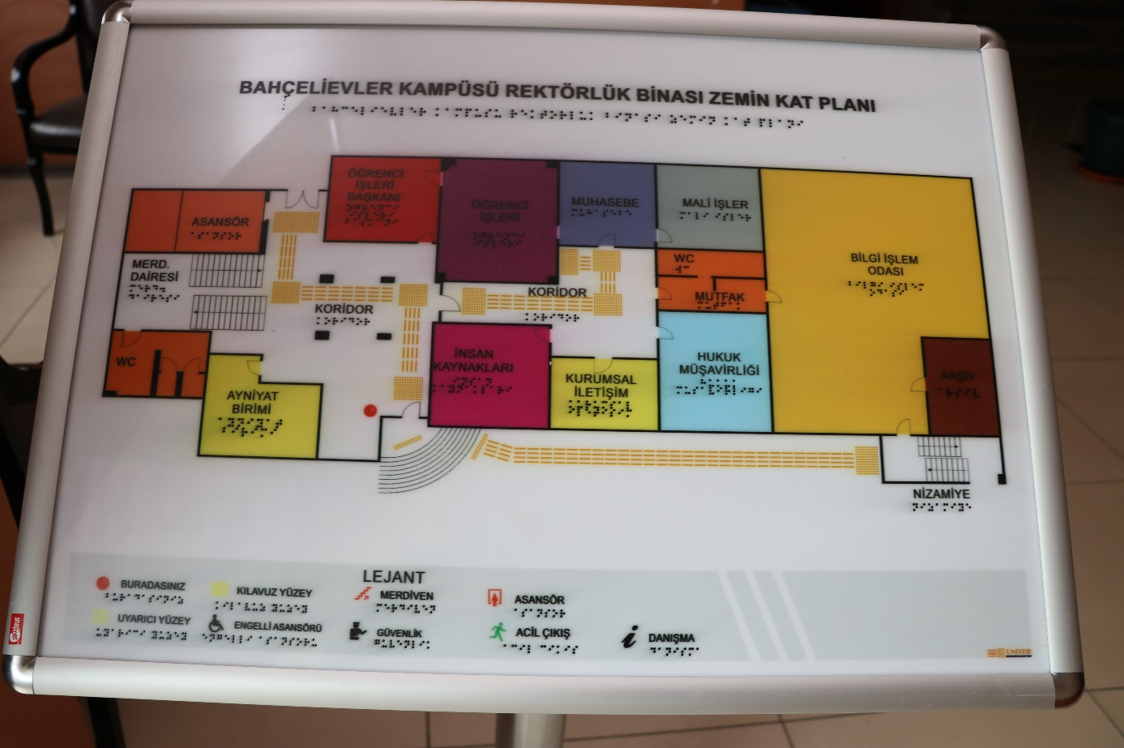
Resim 4- Bahçelievler Kampüsü Kabartmalı Erişebilirlik Panosu (A Blok Girişi)

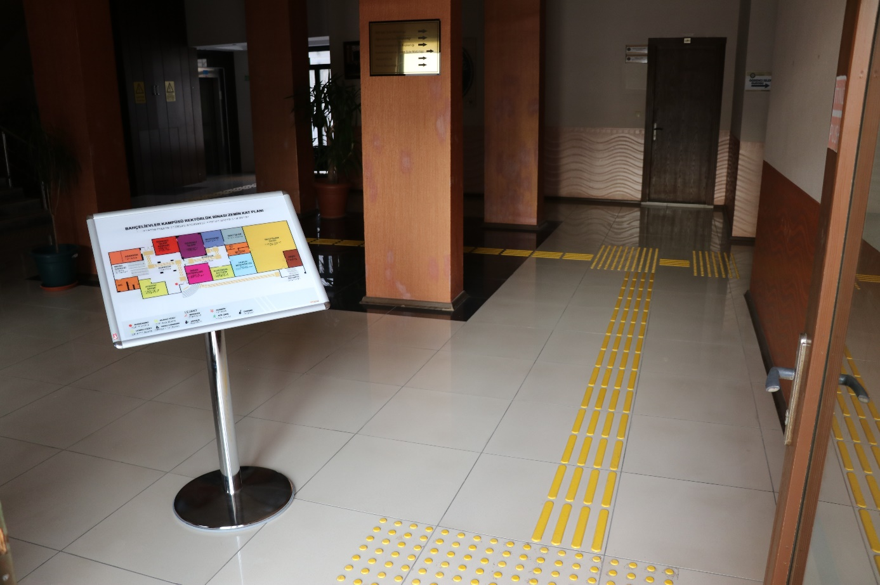
Resim 5- Bahçelievler Kampüsü (A Blok Girişi)
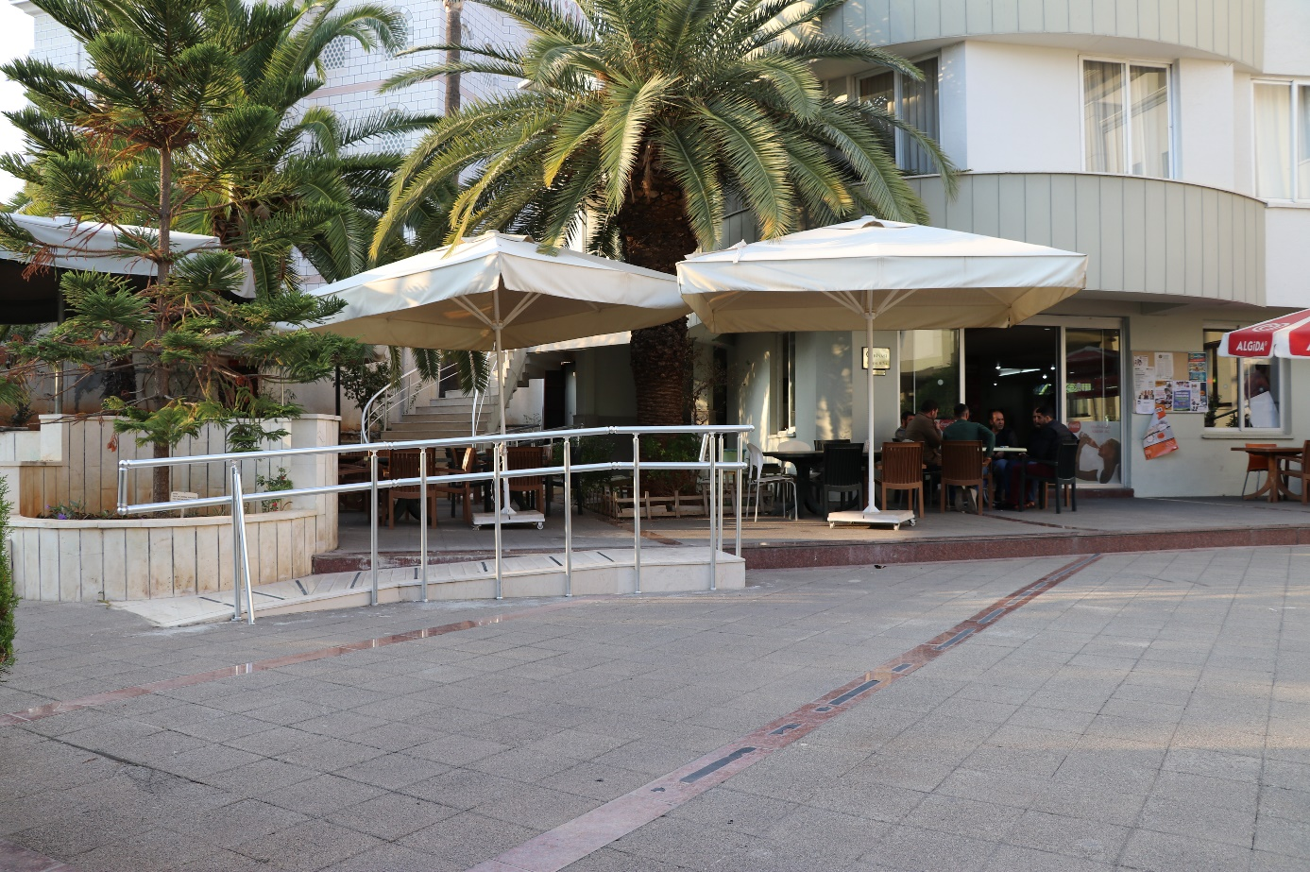
Resim 6- Bahçelievler Kampüsü (Kantin-Kafeterya Girişi)

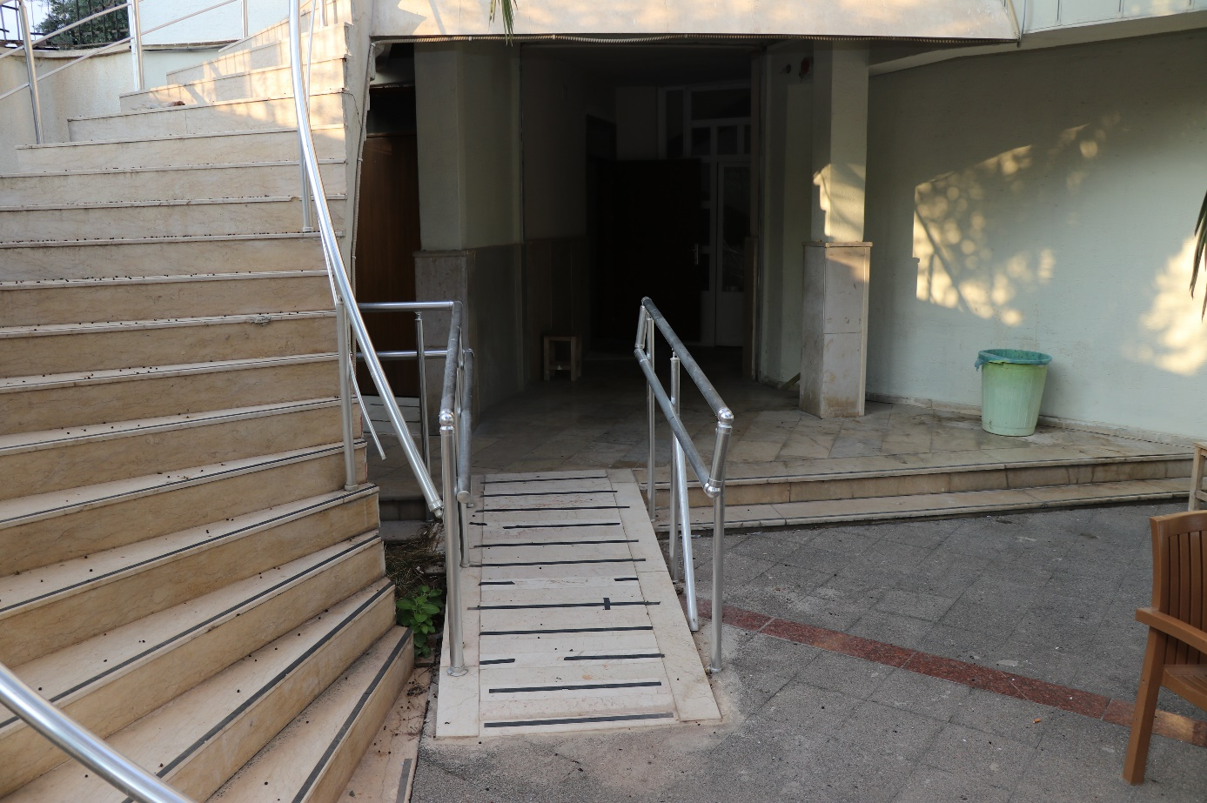
Resim 7- Bahçelievler Kampüsü (Kantin-Kafeterya-Engelli WC Girişi)
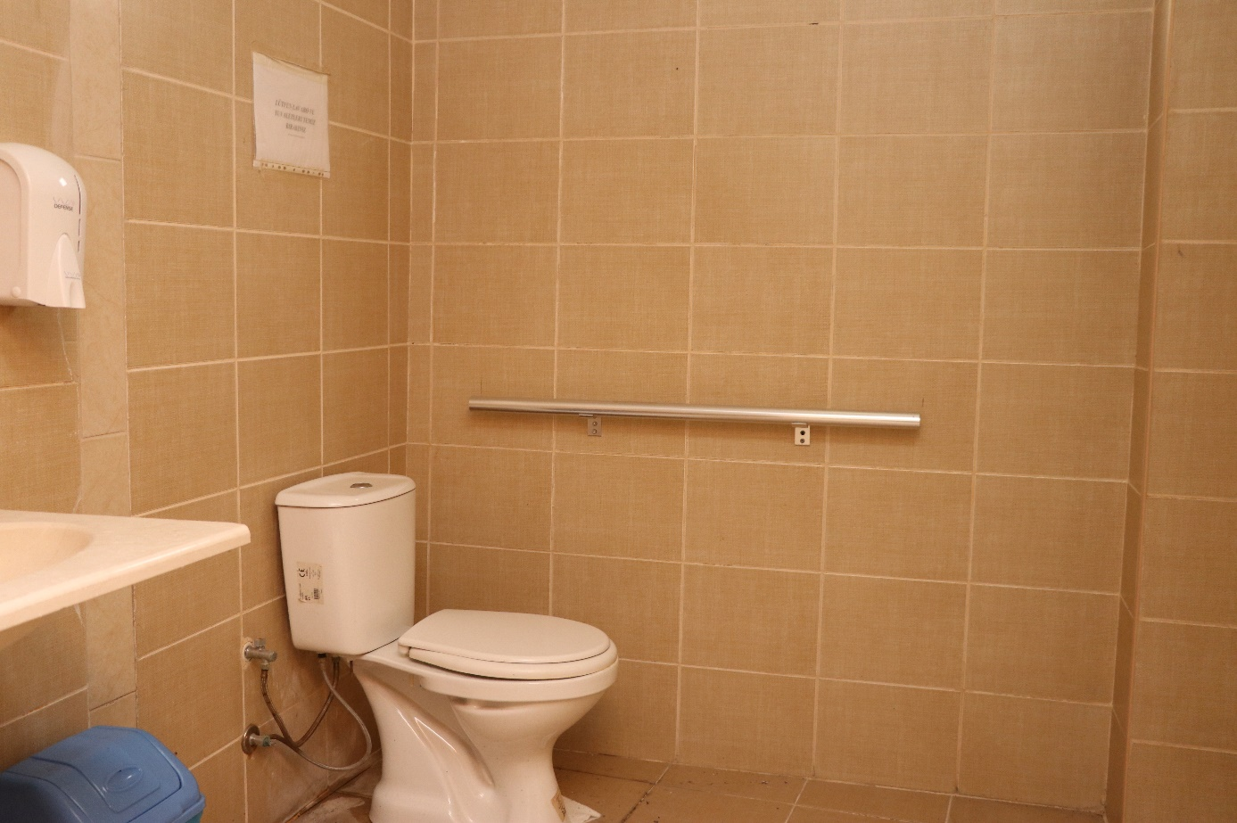
Resim 8- Bahçelievler Kampüsü (Kantin-Kafeterya-Engelli WC)
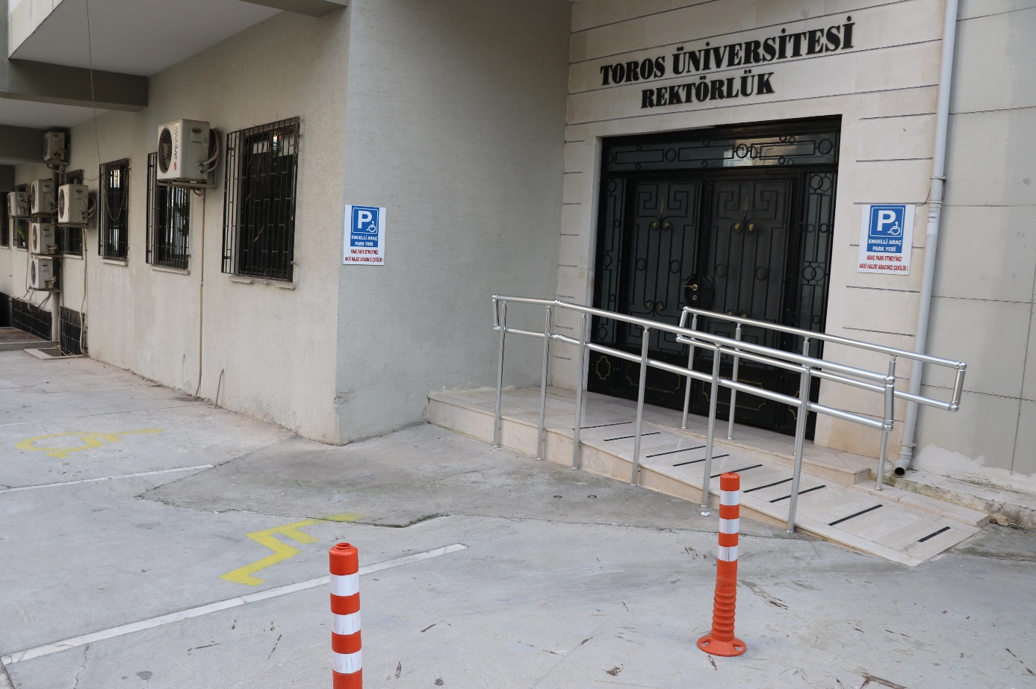
Resim 9- Bahçelievler Kampüsü (Engelli araç park alanı)
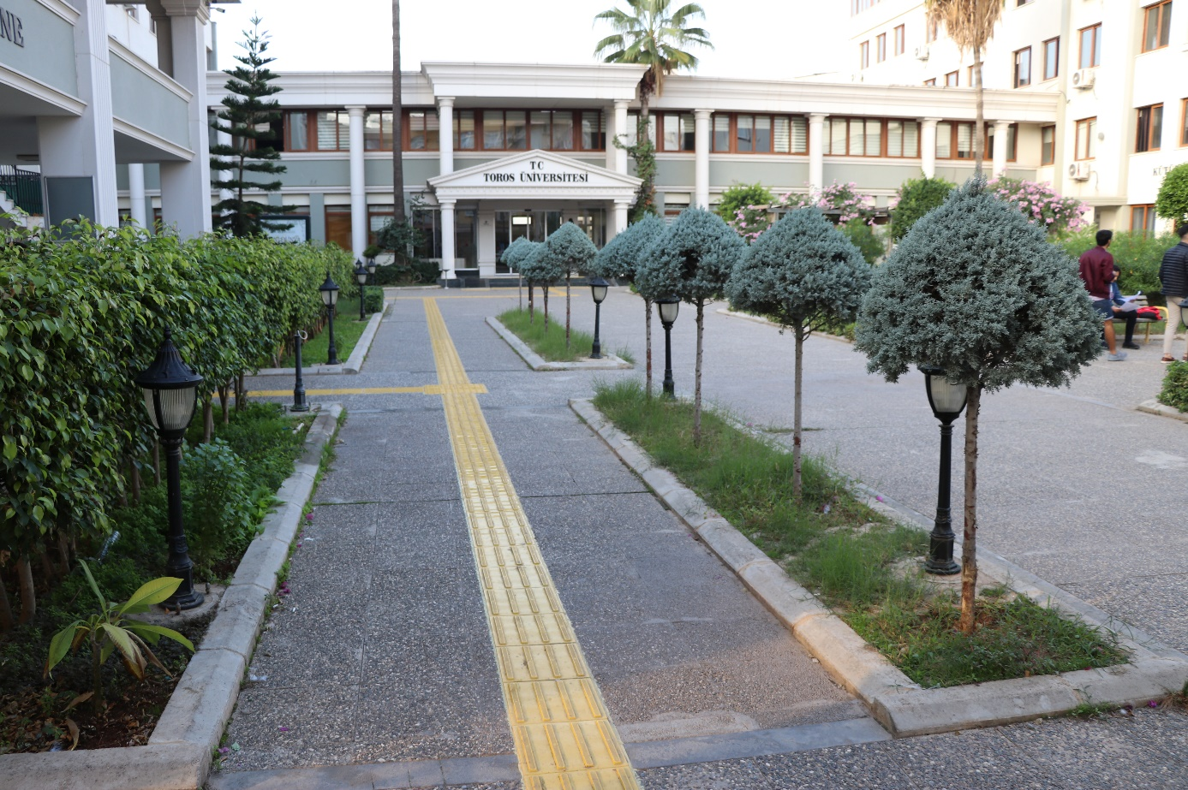
Resim 10- 45 Evler Kampüsü Giriş
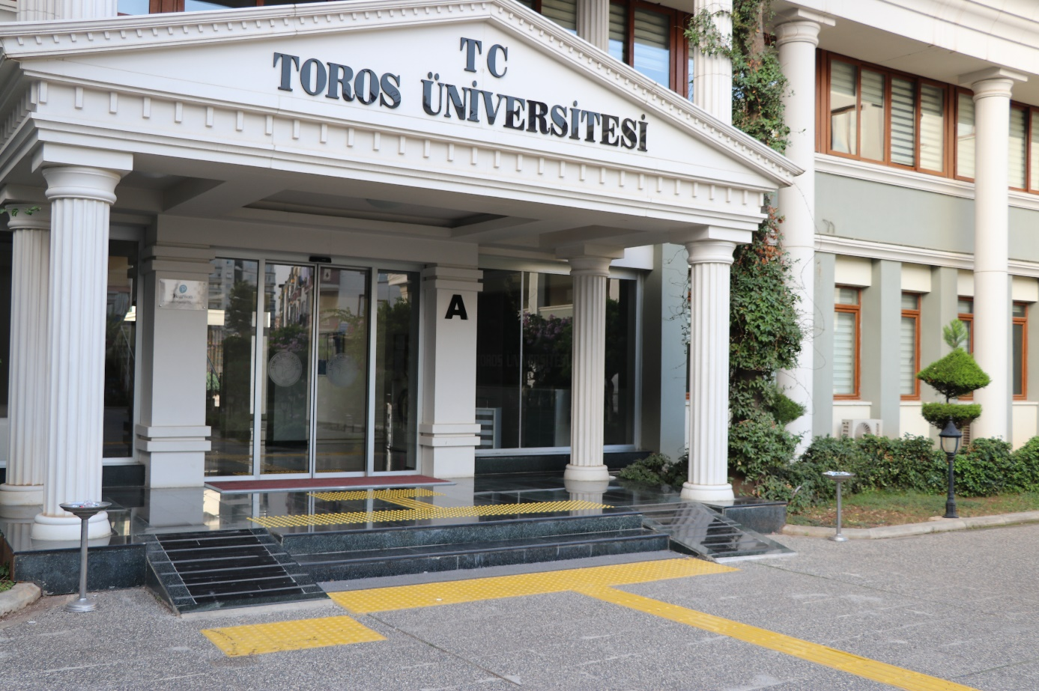
Resim 11- 45 Evler Kampüsü (A Blok Girişi)
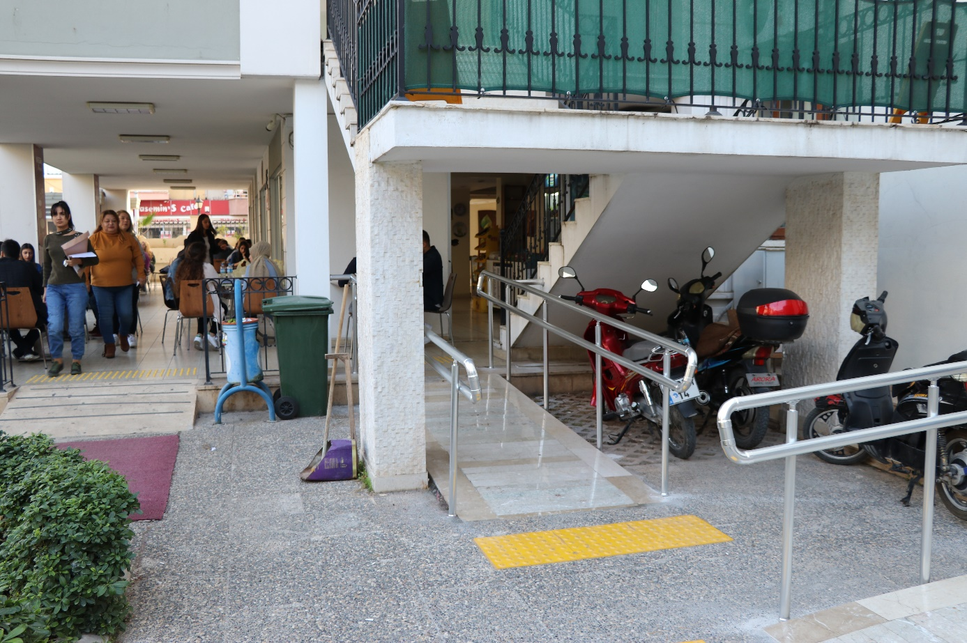
Resim 12- 45 Evler Kampüsü (Kantin-Kafeterya Girişi)
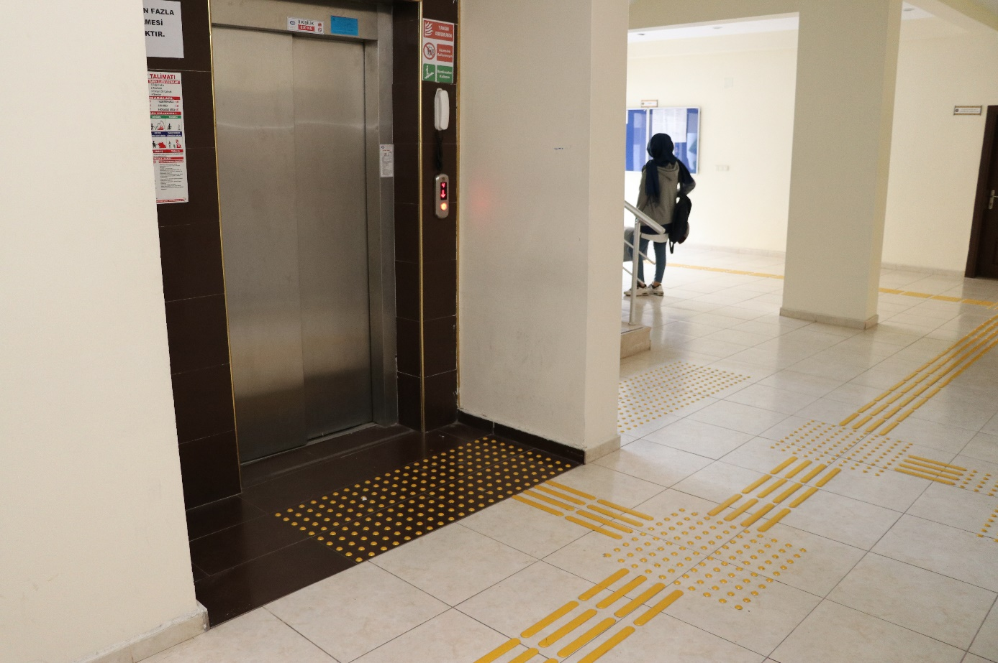
Resim 13- 45 Evler Kampüsü (Engelli Asansörü)
Resim 14- 45 Evler Kampüsü (Kütüphane-Engelli Çalışma Odası)
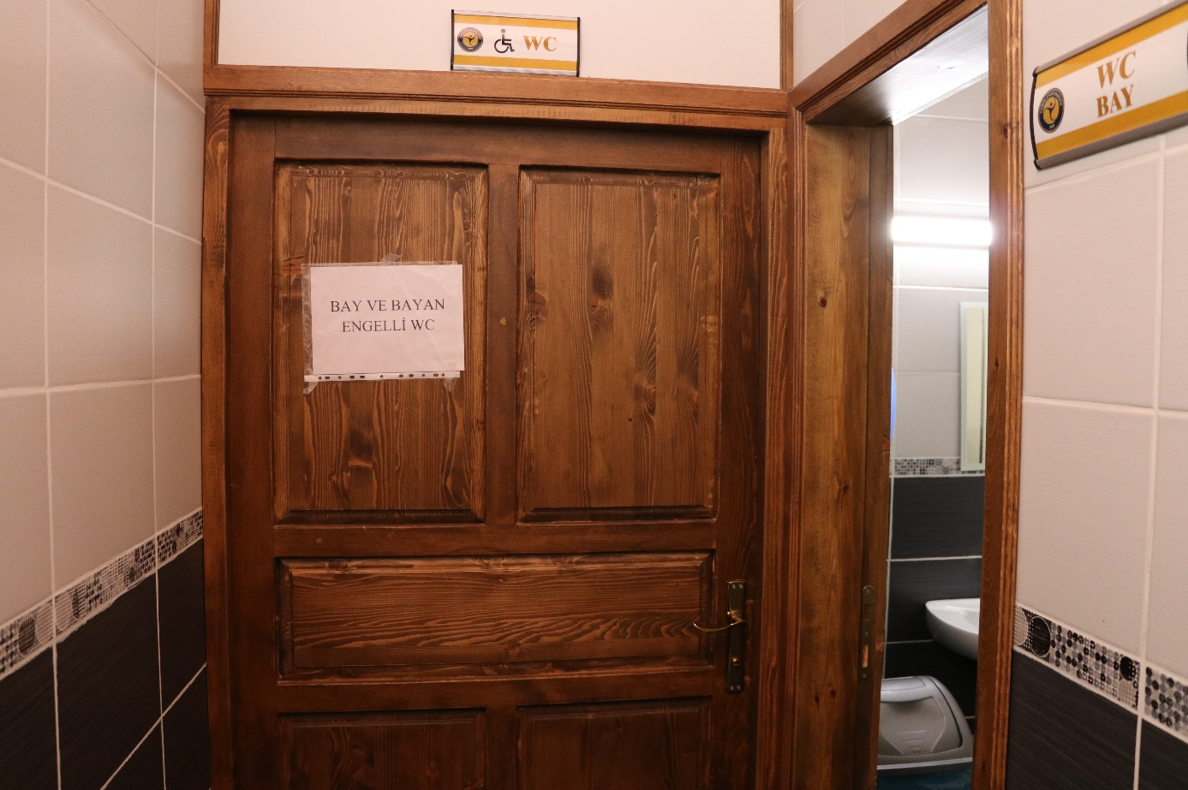
Resim 15- Uray Kampüsü (Engelli WC)
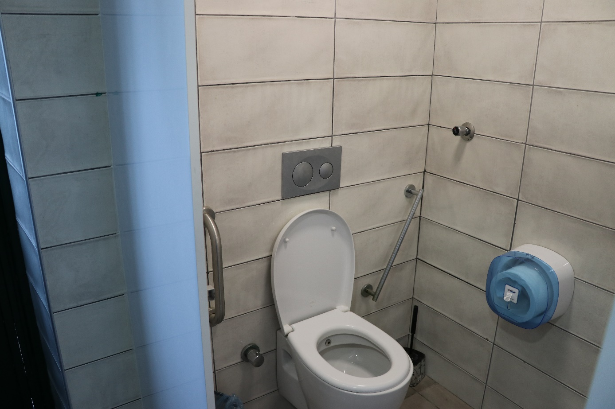
Resim 16- Uray Kampüsü (Engelli WC)

Birim Üniversitemiz İş Sağlığı ve Güvenliği Kurulu ile koordineli çalışmakta ve alınan kurul kararları uyarınca gerçekleştirilecek fiziki düzenlemeler için öğrenci ihtiyaçları ile ilgili bilgi sunarak önerilerde bulunmaktadır.

- SOSYAL FAALİYETLER
Üniversitemiz bünyesindeki sosyal topluluklarca engellilere yönelik sosyal sorumluluk projeleri geliştirilmiş ve faaliyetler gerçekleştirmiştir.
Topluluk Adı | Etkinlik adı | Etkinliği organize eden kurum
Dans Topluluğu | “Çocuk gülüşleri maviye karışsın, rengarenk damlalar yağsın” etkinliği kapsamında dans gösterisi | Tebessüm Gönüllüleri
Dans Topluluğu | 1. Mersin Uluslar Arası Engelsiz Sanat Festivali kapsamında dans gösterisi | Mersin Büyükşehir Belediyesi
Dans Topluluğu | Down ve Otizmli Çocuklara Dans gösterisi | Mersin KİDS KAFE
Damla Topluluğu | Damla Projesi kapsamında engelli gençlik merkezi ziyareti | Damla Topluluğu
Fenerbahçeliler Topluluğu | Down Sendromlular Günü kapsamında ziyaret | Fenerbahçeliler Topluluğu
Fenerbahçeliler Topluluğu | Otizm Farkındalık günü | Zihinsel Yetersiz Çocuklar Yetiştirme ve Koruma Vakfı
Altıneller Topluluğu | Dans Gösterisi | Zihinsel Yetersiz Çocuklar Yetiştirme ve Koruma Vakfı

Ayrıca ülke genelinde gerçekleştirilen bilimsel toplantılara Üniversitemizce katılım sağlanmış ve toplantılar kapsamında edinilen bilgiler ilgili birimler ile paylaşılmıştır.
Etkinlik Adı | Düzenleyen Kurum | Etkinlik Tarihi | Katılımcı
Engelsiz Mersin Çalıştayı | Mersin Büyükşehir Belediyesi | 08/05/2017 | Birim Koordinatörü
12. Engelsiz Üniversiteler Çalıştayı | Hacettepe Üniversitesi | 10-11/05/2018 | Birim Koordinatörü
Erişilebilir Üniversiteler Semineri | T.C. Aile, Çalışma ve Sosyal Hizmetler Başkanlığı | 17/10/2018 | Birim Koordinatörü

